

МИНИСТЕРСТВО ИМУЩЕСТВЕННЫХ ОТНОШЕНИЙ

И АРХИТЕКТУРЫ УЛЬЯНОВСКОЙ ОБЛАСТИ

ПРИКАЗ

№ _____
Экз. № ___

г. Ульяновск

О внесении изменений в Генеральный план развития муниципального образования «Лебяжинское сельское поселение» Мелекесского района
Ульяновской области

В соответствии со статьями 23, 24 Градостроительного кодекса Российской Федерации, статьёй 2 Закона Ульяновской области от 18.12.2014
№ 210-ЗО «О перераспределении полномочий в области градостроительной деятельности между органами местного самоуправления муниципальных образований Ульяновской области и органами государственной власти Ульяновской области», постановлением Правительства Ульяновской области
от 27.01.2022 № 1/51-П «О Министерстве имущественных отношений
и архитектуры Ульяновской области», приказом Министерства имущественных отношений и архитектуры Ульяновской области от 19.04.2023 № 33-пр
«Об утверждении Положения о составе, порядке подготовки и утверждения документов территориального планирования муниципальных образований Ульяновской области, порядке подготовки изменений и внесения их в такие документы» п р и к а з ы в а ю:
- Внести в Генеральный план муниципального образования «Лебяжинское сельское поселение» Мелекесского района Ульяновской области, утверждённый решением Совета депутатов муниципального образования «Лебяжинское сельское поселение» Мелекесского района Ульяновской области от 25.05.2012 № 5/22 «Об утверждении Генерального плана муниципального образования «Лебяжинское сельское поселение» Мелекесского района Ульяновской области», следующие изменения:
- Карту планируемого размещения объектов местного значения поселения изложить в новой редакции согласно приложению № 1 к настоящему приказу.
- Карту функциональных зон изложить в новой редакции согласно приложению № 2 к настоящему приказу.
- Положение о территориальном планировании изложить в новой редакции согласно приложению № 3 к настоящему приказу.
- Карту границ населённых пунктов (в том числе образуемых населённых пунктов), входящих в состав поселения, изложить в новой редакции согласно приложению № 4 к настоящему приказу.
- Рекомендовать муниципальным образованиям «Лебяжинское сельское поселение» Мелекесского района, «Мелекесский район» Ульяновской области разместить настоящий приказ на официальном сайте в информационно-телекоммуникационной сети «Интернет» и средствах массовой информации.
- Настоящий приказ вступает в силу на следующий день после дня его официального опубликования.

Министр имущественных отношений
и архитектуры Ульяновской области М.В.Додин

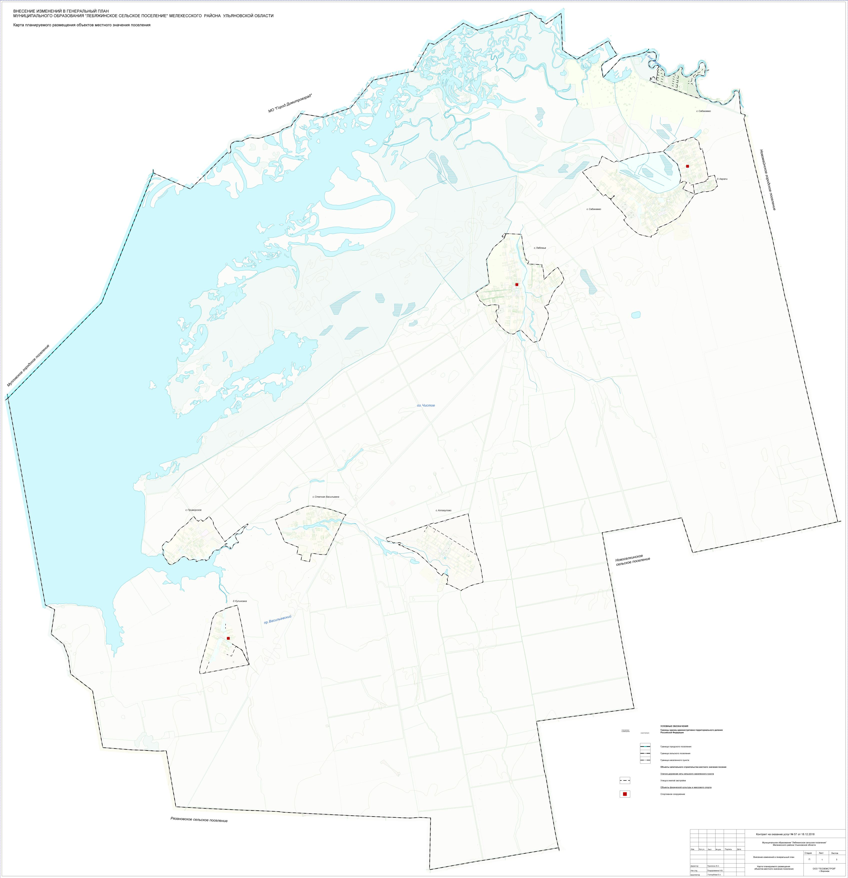

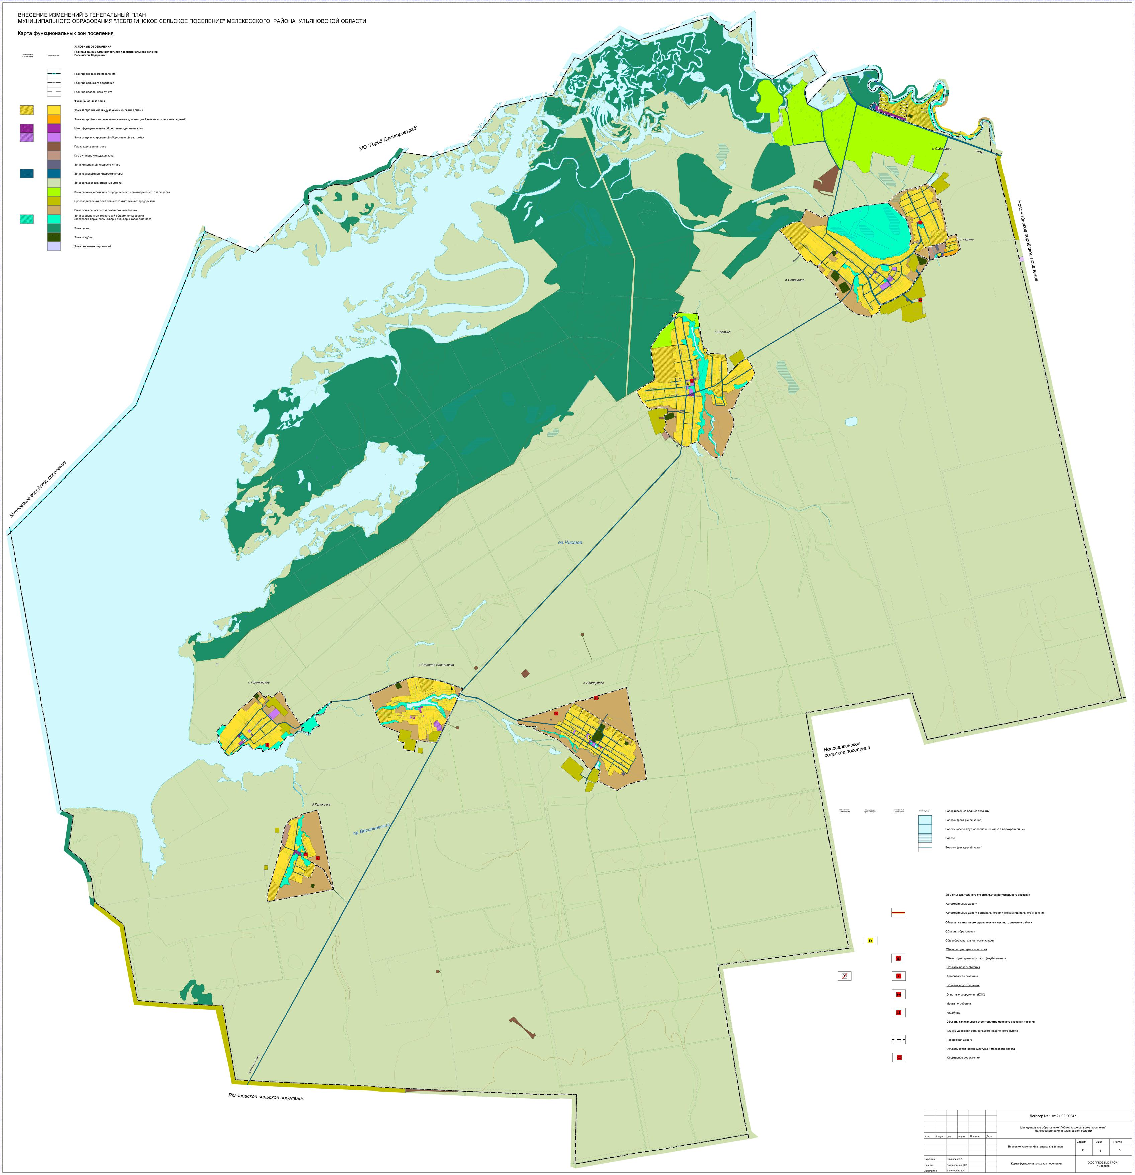

Приложение № 3 к приказу
Министерства имущественных отношений
и архитектуры Ульяновской области
от _______ № ______

Общество с ограниченной ответственностью
«ГЕОЗЕМСТРОЙ»
394087, г. Воронеж, ул. Ушинского, д. 4а
Тел: (473)224-71-90, факс (473) 234-04-29
E-mail: mail@geozemstroy.vrn.ru

ВНЕСЕНИЕ ИЗМЕНЕНИЙ В ГЕНЕРАЛЬНЫЙ ПЛАН МУНИЦИПАЛЬНОГО ОБРАЗОВАНИЯ «ЛЕБЯЖИНСКОЕ СЕЛЬСКОЕ ПОСЕЛЕНИЕ» МЕЛЕКЕССКОГО РАЙОНА УЛЬЯНОВСКОЙ ОБЛАСТИ

Положение о территориальном планировании

2024 год
Перечень графических и текстовых материалов генерального плана
МО «Лебяжинское сельское поселение»

Номер тома | Обозна-чение | Наименование | Гриф
Генеральный план
- | ПЗ | Положение о территориальном планировании | н/с
- | 1.1 | Карта планируемого размещения объектов местного значения поселения | н/с
- | 1.2 | Карта границ населенных пунктов (в том числе границ образуемых населенных пунктов), входящих в состав поселения | н/с
- | 1.3 | Карта функциональных зон поселения | н/с
- |  | Приложение. Альбом «Фрагменты карты функциональных зон поселения» | н/с
 |  | Приложение. Сведения о границах населенных пунктов (в том числе границах образуемых населенных пунктов), входящих в состав поселения или городского округа, которые должны содержать графическое описание местоположения границ населенных пунктов, перечень координат характерных точек этих границ в системе координат, используемой для ведения Единого государственного реестра недвижимости. | н/с
Материалы по обоснованию
I | ПЗ | Материалы по обоснованию внесения изменений | н/с
II | ПЗ | Исходно-разрешительная документация | н/с
- | 2.1 | Карта границ существующих населенных пунктов, входящих в состав поселения | н/с
- | 2.2 | Карта местоположения существующих и строящихся объектов местного значения поселения | н/с
- | 2.3 | Карта размещения объектов культурного наследия и особо охраняемых природных территорий федерального, регионального, местного значения | н/с
- | 2.4 | Карта транспортной инфраструктуры | н/с
- | 2.5 | Карта развития инженерной инфраструктуры | н/с
- | 2.6 | Карта зон с особыми условиями использования территории | н/с
- | 2.7 | Карта территорий, подверженных риску возникновения чрезвычайных ситуаций природного и техногенного характера | н/с

Оглавление

Оглавление 4
Общие положения 5
1. Сведения о видах, назначении, наименованиях, характеристиках и местоположении планируемых для размещения объектов местного значения поселения и зоны с особыми условиями использования территорий 6
1.1. Планируемые для размещения на территории муниципального образования «Лебяжинское сельское поселение» объекты местного значения поселения в сфере транспортной инфраструктуры 7
1.2. Планируемые для размещения на территории муниципального образования «Лебяжинское сельское поселение» объекты местного значения поселения в сфере развития физической культуры и спорта 7
1.3. Планируемые для размещения на территории муниципального образования «Лебяжинское сельское поселение» объекты местного значения поселения в сфере массового отдыха, благоустройства и озеленения 8
2. Параметры функциональных зон. Сведения о планируемых для размещения в функциональных зонах объектах федерального значения, объектах регионального значения, объектах местного значения, за исключением линейных объектов 9
2.1. Жилая зона 11
2.1.1. Зона застройки индивидуальными жилыми домами 11
2.1.2. Зона застройки малоэтажными жилыми домами 11
2.2. Общественно-деловая зона 11
2.1.3. Многофункциональная общественно-деловая зона 11
2.1.4. Зона специализированной общественной застройки 12
2.3. Производственная зона 12
2.3.1. Производственная зона 12
2.3.2. Коммунально-складская зона 12
2.4. Зона инженерной инфраструктуры 13
2.5. Зона транспортной инфраструктуры 13
2.6. Зона сельскохозяйственного использования 14
2.6.1. Зона сельскохозяйственных угодий 14
2.6.2. Производственная зона сельскохозяйственных предприятий 14
2.6.3. Зона садоводческих или огороднических некоммерческих товариществ 14
2.6.4. Иные зоны сельскохозяйственного назначения 15
2.7. Рекреационная зона 15
2.7.1. Зона озелененных территорий общего пользования 15
2.7.2. Зона лесов 15
2.8. Зона специального назначения 16
2.8.1. Зона кладбищ 16
2.8.2. Зона складирования и захоронения отходов 16
2.9. Зона режимных территорий 16
Приложение 1 17

Общие положения

- Территориальное планирование муниципального образования «Лебяжинское сельское поселение» осуществляется посредством разработки и утверждения» Генерального плана муниципального образования «Лебяжинское сельское поселение» (далее также - Генеральный план).
- Настоящее Положение о территориальном планировании муниципального образования «Лебяжинское сельское поселение» подготовлено в соответствии со статьей 23 Градостроительного кодекса Российской Федерации в качестве текстовой части материалов Генерального плана содержит:
- сведения о видах, назначении и наименованиях планируемых для размещения объектов местного значения поселения, их основные характеристики, их местоположение, а также характеристики зон с особыми условиями использования территорий в случае, если установление таких зон требуется в связи с размещением данных объектов;
- параметры функциональных зон, а также сведения о планируемых для размещения в них объектах федерального значения, объектах регионального значения, объектах местного значения, за исключением линейных объектов.
- Генеральный план реализуется в границах муниципального образования «Лебяжинское сельское поселение» и с учетом развития прилегающей к нему территории.
- В Генеральном плане учтены ограничения использования территории, установленные в соответствии с законодательством Российской Федерации.
- В составе Генерального плана выделены следующие временные сроки его реализации:
- первая очередь – 2028 год;
- расчетный срок – 2038 год.
- Проектные решения Генерального плана являются основанием для разработки документации по планировке территории населенных пунктов муниципального образования «Лебяжинское сельское поселение».

- Сведения о видах, назначении, наименованиях, характеристиках и местоположении планируемых для размещения объектов местного значения поселения и зоны с особыми условиями использования территорий

Перечень объектов местного значения поселения, размещаемых в пределах муниципального образования «Лебяжинское сельское поселение» сформирован на основании материалов по обоснованию по обоснованию Генерального плана, программ комплексного развития систем коммунальной инфраструктуры, действующих муниципальных программ и утвержденных проектов планировки.
Сведения о характеристиках зон с особыми условиями использования территорий в случае, если установление таких зон требуется в соответствии с законодательством (разрешенные виды использования земельных участков в границах зоны. Запрещенные виды использования земельных участков в границах зоны), приведены в виде отсылочных норм на нормативные правовые акты, регулирующие вопросы установления тех или иных зон с особыми условиями использования территории.
Величина радиуса зоны от границ земельного участка и ее площадь приведены в таблицах в случаях, если имеющиеся данные по характеристикам объекта позволяют однозначно судить о величине такого радиуса и площади.

  - Планируемые для размещения на территории муниципального образования «Лебяжинское сельское поселение» объекты местного значения поселения в сфере транспортной инфраструктуры

№ п/п | Наименование объекта | Мероприятие | Основные характеристики объекта | Местоположение объекта, функциональная зона | Очерёдность строительства | Характеристика зон с особыми условиями использования территории
Улично-дорожная сеть
1 | Улично-дорожная сеть | строительство | протяжённость 1,9 км | с. Аллагулово, зона транспортной инфраструктуры | I очередь | не требуется установление зон с особыми условиями использования территории
2 | Улично-дорожная сеть | строительство | протяжённость3,5 км | с. Сабакаево, зона транспортной инфраструктуры | I очередь
3 | Улично-дорожная сеть | строительство | протяжённость 0,7 км | д. Аврали, зона транспортной инфраструктуры | I очередь

  - Планируемые для размещения на территории муниципального образования «Лебяжинское сельское поселение» объекты местного значения поселения в сфере развития физической культуры и спорта

№ п/п | Назначение объекта | Наименование объекта и мероприятие | Основные характеристики объекта | Местоположение объекта, функциональная зона | Очерёдность строительства | Характеристика зон с особыми условиями использования территории
1 | Плоскостное спортивное сооружение | строительство | единовременная пропускная способность – 17 чел.,  площадь 400 м² | д. Аврали, ул. Ерменеева, зона специализированной общественной застройки | I очередь | не требуется установление зон с особыми условиями использования территории
2 | Плоскостное спортивное сооружение | строительство | единовременная пропускная способность – 17 чел.,  площадь 400 м² | д. Куликовка, ул. Школьная, зона специализированной общественной застройки | I очередь
3 | Плоскостное спортивное сооружение | строительство | единовременная пропускная способность – 17 чел.,  площадь 400 м² | с. Лебяжье, ул. Кооперативная, зона специализированной общественной застройки | I очередь

  - Планируемые для размещения на территории муниципального образования «Лебяжинское сельское поселение» объекты местного значения поселения в сфере массового отдыха, благоустройства и озеленения

№ п/п | Назначение объекта | Наименование объекта и мероприятие | Основные характеристики объекта | Местоположение объекта, функциональная зона | Очерёдность строительства | Характеристика зон с особыми условиями использования территории
Парки, скверы, бульвары, набережные, пляжи и др.
1 | Сквер | строительство | площадь 10,14 тыс. кв. м | с. Приморское, зона озелененных территорий общего пользования | I очередь | не требуется установление зон с особыми условиями использования территории
2 | Сквер | строительство | площадь 2,32 тыс. кв. м | с. Степная Васильевка, зона озелененных территорий общего пользования | I очередь

- Параметры функциональных зон. Сведения о планируемых для размещения в функциональных зонах объектах федерального значения, объектах регионального значения, объектах местного значения, за исключением линейных объектов

Генеральным планом устанавливаются следующие виды функциональных зон:
- Жилая зона:
- зона застройки индивидуальными жилыми домами;
- зона застройки малоэтажными жилыми домами;
- Общественно-деловая зона:
- многофункциональная общественно-деловая зона;
- зона специализированной общественной застройки;
- Производственная зона;
- производственная зона;
- коммунально-складская зона;
- Зона инженерной инфраструктуры.
- Зона транспортной инфраструктуры.
- Зона сельскохозяйственного использования:
- зона сельскохозяйственных угодий;
- производственная зона сельскохозяйственных предприятий;
- зона садоводческих или огороднических некоммерческих товариществ;
- иные зоны сельскохозяйственного назначения;
- Рекреационная зон:
- зона озелененных территорий общего пользования;
- зона лесов;
- Зона специального назначения:
- зона кладбищ;
- Зона режимных территорий.

Сведения о планируемых для размещения объектах федерального значения (за исключением линейных объектов)
Планируемые объекты федерального значения согласно Схемам территориального планирования Российской Федерации в соответствующих областях на территории Лебяжинского сельского поселения отсутствуют.

Сведения о планируемых для размещения объектах регионального значения (за исключением линейных объектов)
Планируемые объекты регионального значения согласно Схеме территориального планирования Ульяновской области на территории Лебяжинского сельского поселения отсутствуют.

Сведения о планируемых для размещения объектах местного значения района (за исключением линейных объектов)
Планируемые объекты местного значения района предусмотренные Схемой территориального планирования Мелекесского района Ульяновской области представлены в приложении 1 настоящего положения о территориальном планировании.

  - Жилая зона

    - Зона застройки индивидуальными жилыми домами

Зона застройки индивидуальными жилыми домами предназначена для застройки преимущественно индивидуальными жилыми домами (этажность – не более чем три этажа) и сопутствующими объектами первичной ступени культурно-бытового обслуживания с размещением объектов инженерного обеспечения.
Параметры зоны застройки индивидуальными жилыми домами
Максимально допустимый коэффициент застройки зоны -0,2
Максимальная и средняя этажность застройки зоны - 3
Площадь зоны - 822,9 га.
Максимальный процент застройки в границах зоны – 45%.
Коэффициент плотности застройки – 0,4.

    - Зона застройки малоэтажными жилыми домами

Зона застройки малоэтажными жилыми домами предназначена для застройки преимущественно многоквартирными жилыми домами (этажность – до 4.), домами блокированной застройки и сопутствующими объектами первичной ступени культурно-бытового обслуживания с размещением объектов инженерного обеспечения.
Параметры зоны застройки малоэтажными жилыми домами
Максимально допустимый коэффициент застройки зоны -0,3
Максимальная и средняя этажность застройки зоны - 4
Площадь зоны – 4,3 га
Максимальный процент застройки в границах зоны – 60%.
Коэффициент плотности застройки – 0,6.

  - Общественно-деловая зона

    - Многофункциональная общественно-деловая зона

Многофункциональная общественно-деловая зона предназначена для застройки объектами делового и коммерческого назначения, торговли, общественного питания с размещением сопутствующих объектов инженерного обеспечения, а также объектов, необходимых для осуществления производственной и предпринимательской деятельности.
Параметры многофункциональной общественно-деловой зоны
Максимально допустимый коэффициент застройки зоны -1,0
Коэффициент плотности застройки – 3,0.
Площадь зоны – 4,73 га
Максимальный процент застройки в границах зоны – 60%.

    - Зона специализированной общественной застройки

Зона специализированной общественной застройки предназначена для застройки отдельно стоящими объектами дошкольных образовательных организаций, общеобразовательных организаций, организаций дополнительного образования, объектов, реализующих программы профессионального и высшего образования, специальных учебно-воспитательных учреждений для обучающихся с девиантным поведением, научных организаций, объектов культуры и искусства, здравоохранения, социального назначения, объектов физической культуры и массового спорта, культовых зданий и сооружений с размещением сопутствующих объектов инженерного обеспечения.
Параметры зоны специализированной общественно-деловой застройки
Максимально допустимый коэффициент застройки зоны -0,8
Коэффициент плотности застройки – 2,4
Площадь зоны – 19,38 га
Максимальный процент застройки в границах зоны – 70%.

  - Производственная зона

    - Производственная зона

Производственные зоны предназначены для размещения промышленных объектов различных классов вредности. В производственных зонах допускается размещение объектов транспортно-логистического, складского назначения и инженерной инфраструктуры, а также объектов общественно-деловой застройки, связанных с обслуживанием данной зоны.
Параметры производственной зоны
Коэффициент застройки – 0,8.
Коэффициент плотности застройки – 2,4.
Площадь зоны – 27,1 га
Иные предельные параметры не подлежат установлению и определяются в соответствии с СП 42.13330 «Свод правил. Градостроительство. Планировка и застройка городских и сельских поселений. Актуализированная редакция СНиП 2.07.01-89*», Региональными нормативами градостроительного проектирования Ульяновской области

    - Коммунально-складская зона

Коммунально-складская зона предназначена для размещения коммунальных предприятий, в т.ч. сооружений для хранения транспорта, складов, сопутствующей инженерной и транспортной инфраструктуры, АЗС, а также коммерческих объектов, объектов общественно-делового назначения, допускаемых к размещению в коммунальных зонах.
Параметры коммунально-складской зоны
Коэффициент застройки – 0,6.
Коэффициент плотности застройки – 1,8.
Площадь зоны – 10,85 га
Иные предельные параметры не подлежат установлению и определяются в соответствии с СП 42.13330 «Свод правил. Градостроительство. Планировка и застройка городских и сельских поселений. Актуализированная редакция СНиП 2.07.01-89*», Региональными нормативами градостроительного проектирования Ульяновской области

  - Зона инженерной инфраструктуры

Зона инженерной инфраструктуры предназначена для размещения объектов инженерного обеспечения, в т.ч. коридоров пропуска коммуникаций.
Параметры зоны инженерной инфраструктуры
Площадь зоны – 4,57 га
Предельные размеры земельных участков и предельные параметры разрешенного строительства, реконструкции объектов капитального строительства, расположенных в инженерной зоне, следует принимать в соответствии с Региональными нормативами градостроительного проектирования Ульяновской области, местными нормативами градостроительного проектирования, СП 31.13330 «Водоснабжение. Наружные сети и сооружения. Актуализированная редакция СНиП 2.04.02-84», СП 32.13330 «Канализация. Наружные сети и сооружения. СНиП 2.04.03-85», СП 62.13330* «Газораспределительные системы. Актуализированная редакция СНиП 42-01-2002», СП 124.13330 «Тепловые сети. Актуализированная редакция СНиП 41-02-2003».

  - Зона транспортной инфраструктуры

Зона транспортной инфраструктуры предназначена для размещения объектов автомобильного транспорта, объектов железнодорожного транспорта, объектов воздушного транспорта, объектов водного транспорта, объектов трубопроводного транспорта, объектов транспортной инфраструктуры иных видов, объектов улично-дорожной сети, допускается размещение общественно-деловых объектов и объектов инженерной инфраструктуры, связанных с обслуживанием данной зоны.
Параметры зоны транспортной инфраструктуры
Площадь зоны – 140,9 га
Предельные параметры не подлежат установлению и определяются в соответствии с Региональными нормативами градостроительного проектирования Ульяновской области, местными нормативами градостроительного проектирования, СП 42.13330 «Свод правил. Градостроительство. Планировка и застройка городских и сельских поселений. Актуализированная редакция СНиП 2.07.01-89*», «СП 34.13330 Автомобильные дороги. Актуализированная редакция СНиП 2.05.02-85*».

  - Зона сельскохозяйственного использования

    - Зона сельскохозяйственных угодий

Зоны сельскохозяйственного угодий предназначены для размещения сельскохозяйственных угодий в целях ведения сельскохозяйственного производства до момента изменения вида их использования в соответствии с генеральным планом.
Площадь зоны - 26740 га
Предельные параметры не подлежат установлению и определяются в соответствии с СП 42.13330 «Свод правил. Градостроительство. Планировка и застройка городских и сельских поселений. Актуализированная редакция СНиП 2.07.01-89*».

    - Производственная зона сельскохозяйственных предприятий

Производственная зона сельскохозяйственных предприятий, питомников и теплиц, а также производственных объектов сельскохозяйственного назначения, а также для установления санитарно-защитных зон таких объектов в соответствии с требованиями технических регламентов. Допускается размещение объектов производственного назначения, а также объектов общественно-делового назначения и инженерной инфраструктуры, связанных с обслуживанием данной зоны.
Параметры производственной зоны сельскохозяйственных предприятий
Коэффициент застройки – 0,8.
Коэффициент плотности застройки – 2,4.
Площадь зоны – 137,9 га.
Иные предельные параметры не подлежат установлению и определяются в соответствии с СП 42.13330 «Свод правил. Градостроительство. Планировка и застройка городских и сельских поселений. Актуализированная редакция СНиП 2.07.01-89*».

    - Зона садоводческих или огороднических некоммерческих товариществ

Зона садоводческих или огороднических некоммерческих товариществ предназначена для размещения садоводческих, огороднических некоммерческих объединений граждан. Допускается размещение объектов общественно-делового назначения и инженерной инфраструктуры, связанных с обслуживанием данной зоны.
Параметры зоны садоводческих или огороднических некоммерческих товариществ
Площадь зоны – 436,5 га
Максимальный процент застройки в границах зоны – 20 %.
Иные предельные параметры не подлежат установлению и определяются в соответствии с СП 42.13330 «Свод правил. Градостроительство. Планировка и застройка городских и сельских поселений. Актуализированная редакция СНиП 2.07.01-89*».

    - Иные зоны сельскохозяйственного назначения

Иные зоны сельскохозяйственного назначения предназначена для ведения сельского хозяйства, садоводства, личного подсобного хозяйства, развития объектов сельскохозяйственного назначения до момента изменения вида их использования в соответствии с генеральным планом с размещением сопутствующих объектов инженерного обеспечения.
Параметры иных зон сельскохозяйственного назначения:
Площадь зоны – 725,37 га
Иные предельные параметры не подлежат установлению и определяются в соответствии с СП 42.13330 «Свод правил. Градостроительство. Планировка и застройка городских и сельских поселений. Актуализированная редакция СНиП 2.07.01-89*».

  - Рекреационная зона

    - Зона озелененных территорий общего пользования

Зона озелененных территорий общего пользования предназначена для размещения городских парков, скверов, садов, бульваров, зеленых насаждений, предназначенных для благоустройства территории, отдельных спортивных объектов, объектов массового летнего отдыха.
Параметры зоны озелененных территорий общего пользования
Площадь зоны – 300,91 га
Предельные параметры не подлежат установлению и определяются в соответствии с СП 332.1325800 «Свод правил. Спортивные сооружения. Правила проектирования».
    - Зона лесов

Зона лесов предназначена для сохранения природного ландшафта, экологически-чистой окружающей среды, а также для организации отдыха и досуга населения без объектов капитального строительства.
Параметры зоны лесов
Площадь зоны - 4701 га.
Предельные параметры не подлежат установлению.

  - Зона специального назначения

    - Зона кладбищ

Зона кладбищ предназначена для размещения кладбищ, крематориев и мест захоронения, а также соответствующих культовых сооружений.
Параметры зоны кладбищ
Площадь зоны – 19,1 га.
Иные предельные параметры не подлежат установлению и определяются в соответствии с СП 42.13330 «Свод правил. Градостроительство. Планировка и застройка городских и сельских поселений. Актуализированная редакция СНиП 2.07.01-89*».

    - Зона складирования и захоронения отходов

Зона складирования и захоронения отходов предназначена для размещения мест складирования и захоронения отходов.
Параметры зоны складирования и захоронения отходов:
Площадь зоны - 1 га.
Предельные параметры не подлежат установлению.

  - Зона режимных территорий

Зона режимных территорий предназначена для размещения объектов, в отношении территорий которых устанавливается особый режим.

Параметры режимных территорий
Площадь зоны - 0,3 га.
Предельные параметры не подлежат установлению и определяются в соответствии с СП 42.13330 «Свод правил. Градостроительство. Планировка и застройка городских и сельских поселений. Актуализированная редакция СНиП 2.07.01-89*»

Приложение 1
Сведения о планируемых для размещения на территории муниципального образования «Лебяжинское сельское поселение» объектах местного значения района
№ п/п | Наименование объекта | Мероприятие | Основные характеристики объекта | Местоположение объекта /  функциональная зона | Очередность строительства | Характеристика зон с особыми условиями использования территории
1 | Водозабор | строительство | производительность – 65 м³/сут | Лебяжинское сельское поселение, с. Приморское, южная часть / зона индвидуальной жилой застройки | I очередь | СанПиН 2.1.4.1110-02 «Зоны санитарной охраны источников водоснабжения и водопроводов питьевого назначения» п. 2.2: Граница первого пояса устанавливается на расстоянии не менее 30 м от водозабора - при использовании защищенных подземных вод и на расстоянии не менее 50 м - при использовании недостаточно защищенных подземных вод. Граница второго и тертьего поясов ЗСО определяется гидродинамическими расчетами, исходя из условий, что микробное загрязнение, поступающее в водоносный пласт за пределами второго пояса, не достигает водозабора.
2 | Водозабор | строительство | производительность – 100 м³/сут | Лебяжинское сельское поселение, с. Аллагулово, западная часть / зона иного сельскохозяйственного использования | I очередь
3 | Водозабор | строительство | производительность – 30 м³/сут | Лебяжинское сельское поселение, с. Куликовка, восточная часть / зона иного сельскохозяйственного использования | I очередь
4 | Канализационные очистные сооружения | строительство | производительность – 295 м3/сут. | Лебяжинское сельское поселение, с. Сабакаево, юго-восточная часть / зона сельскохозяйственных угодий | I очередь | СанПиН2.2.1/2.1.1.1200-03 «Санитарно-защитные зоны и санитарная классификация предприятий, сооружений и иных объектов» таблица 7.1.2
5 | Кладбище | строительство | 0,615 га | с. Аллагулово | Расчетный срок

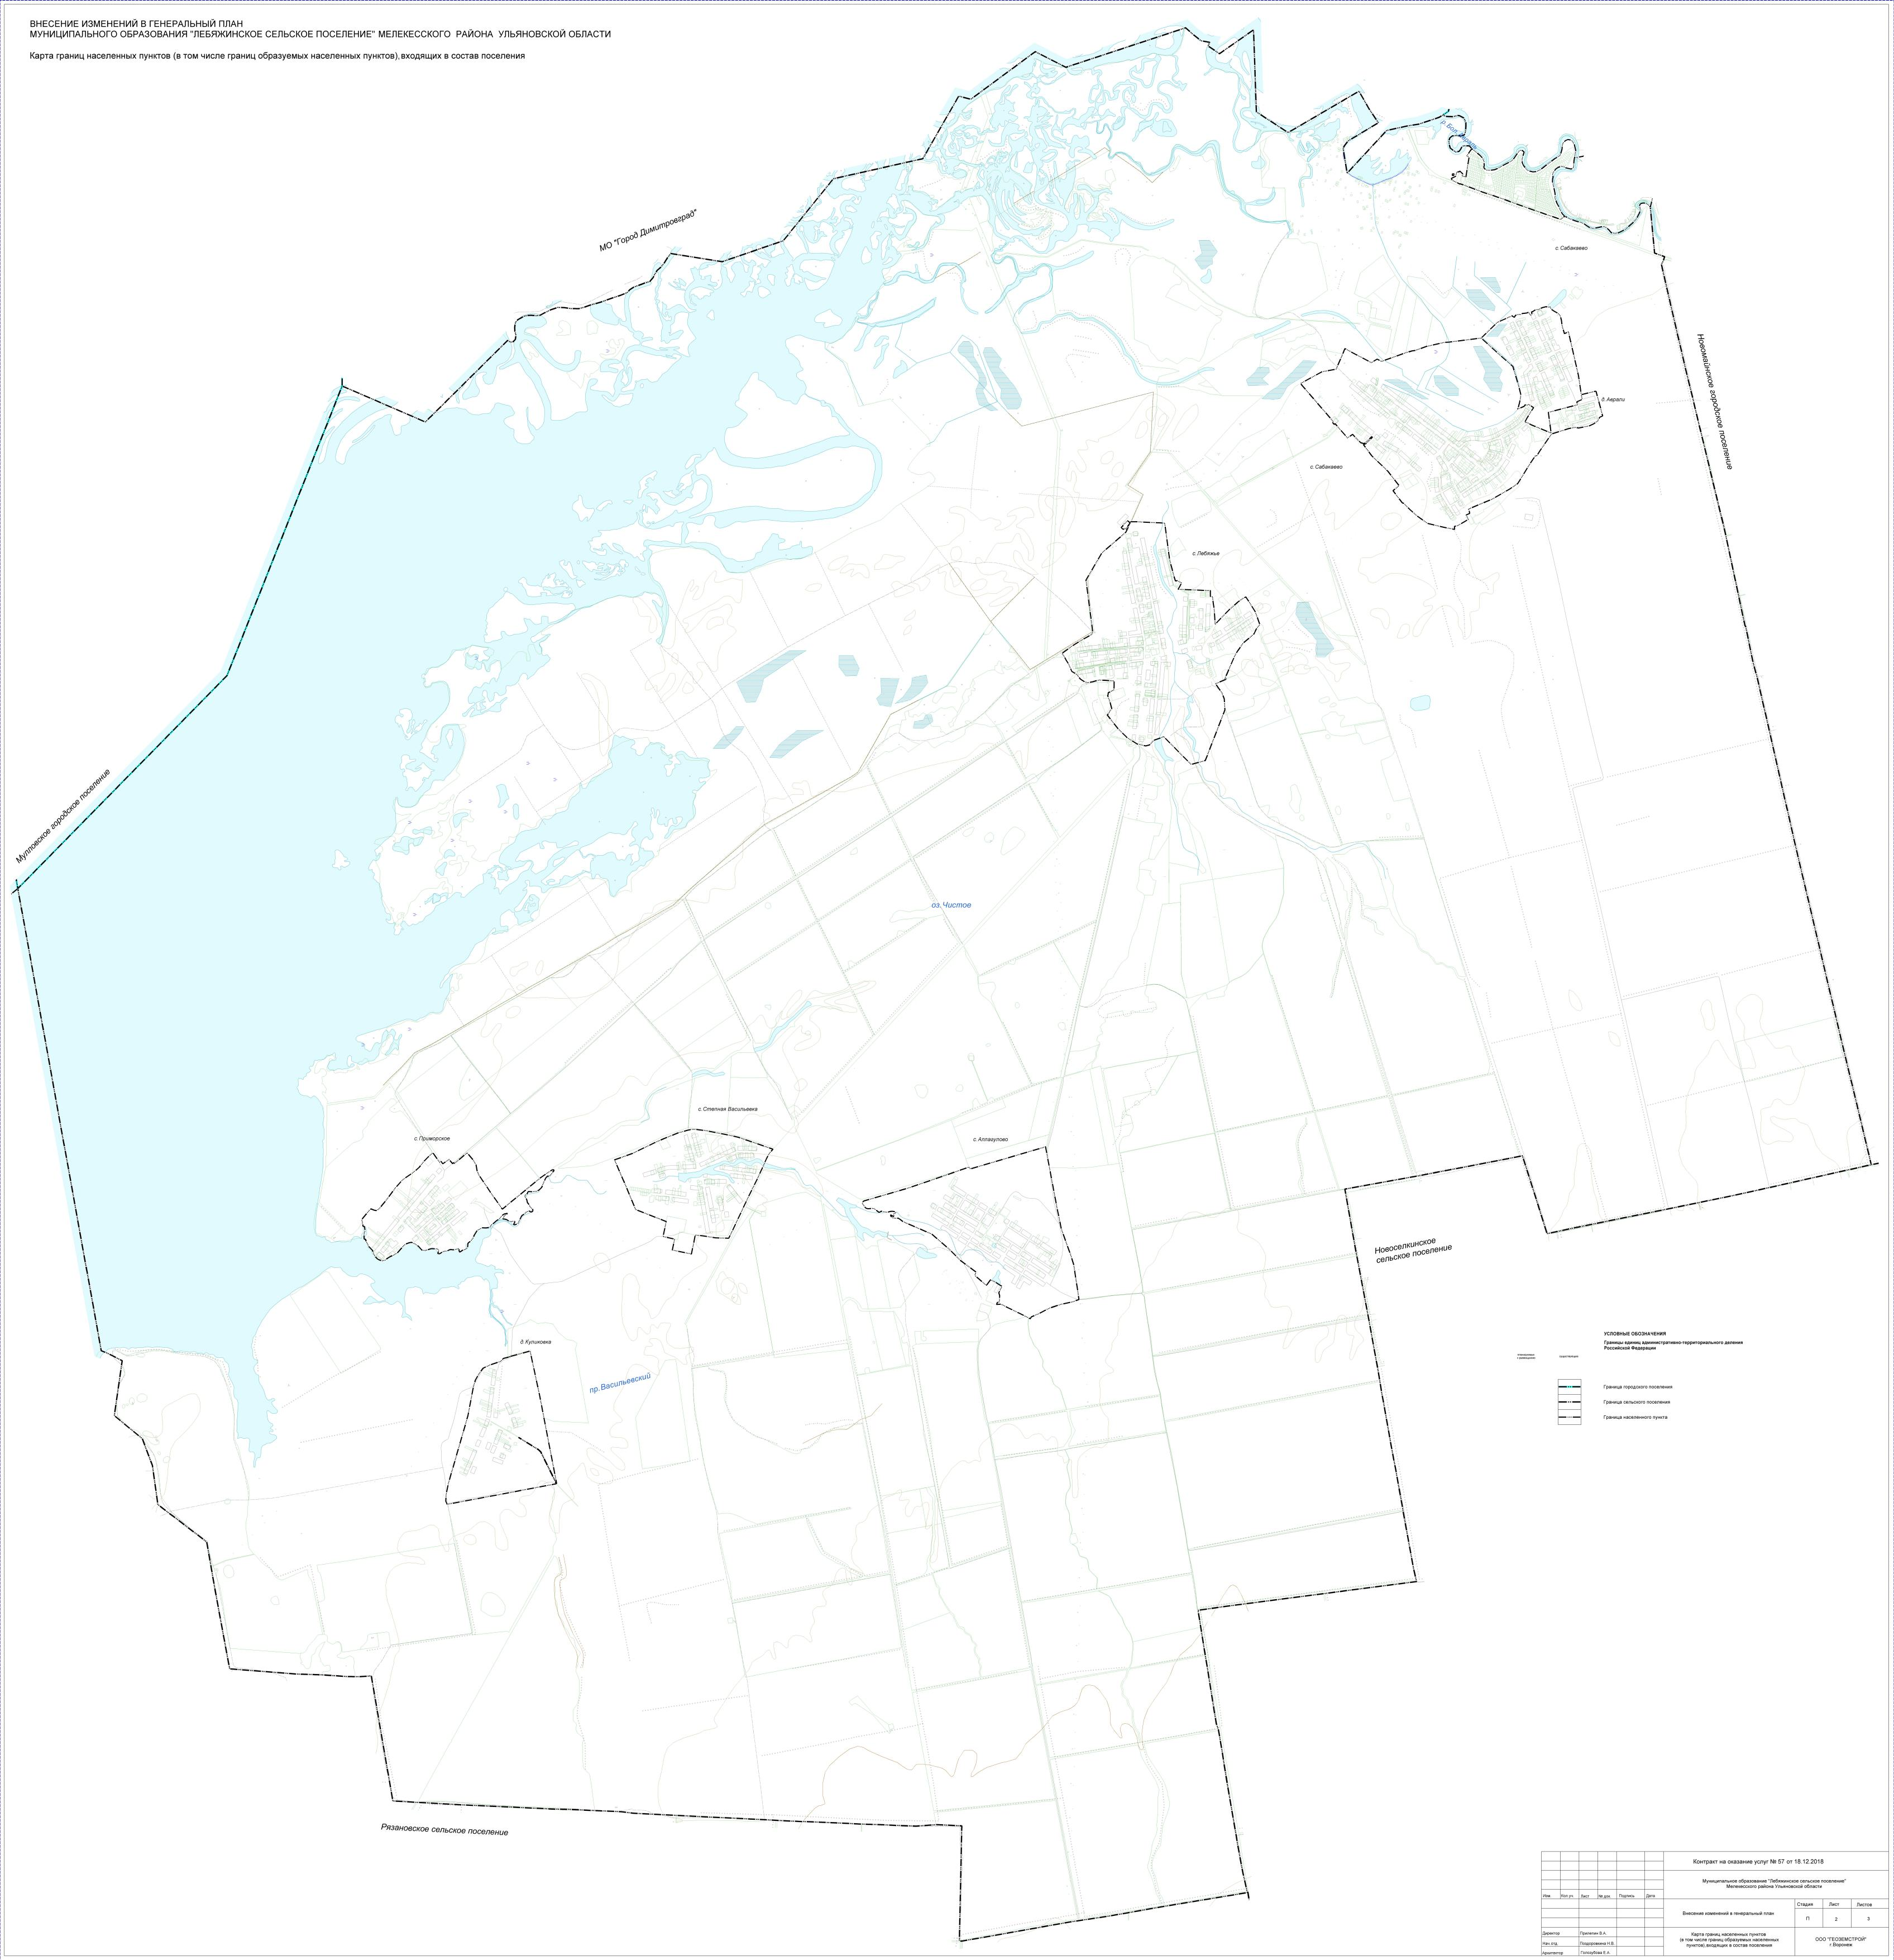

Данный раздел включен в состав положений о территориальном планировании в информационных целях и не является предметом утверждения в генеральном плане

